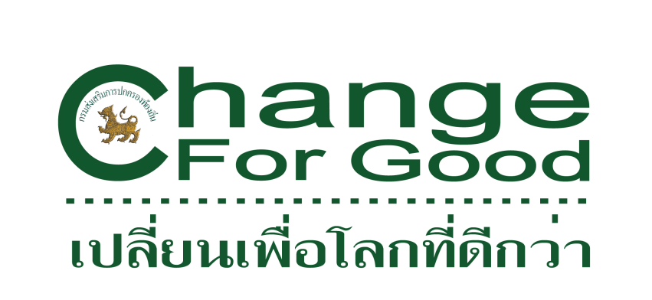
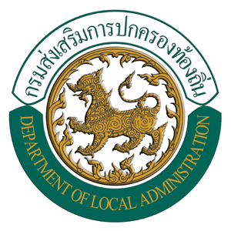

โครงการอาสาสมัครท้องถิ่นรักษ์โลก (อถล.)

องค์การบริหารส่วนตำบลปันแต เปิดรับสมัคร อาสาสมัครท้องถิ่นรักษ์โลก (อถล.) เพื่อให้บุคคลที่มีความสนใจ มีความสมัครใจ มีความเสียสละ และอุทิศตนในการทำงานด้านการจัดการสิ่งปฏิกูลและมูลฝอย การปกป้องและรักษาสิ่งแวดล้อมในท้องถิ่นของตนเอง
ผู้ที่สมัครเป็น อถล. ต้องมีคุณสมบัติ ดังต่อไปนี้
1. มีสัญชาติไทย
2. มีอายุไม่ต่ำกว่า 7 ปี บริบูรณ์
3. มีภูมิลำเนาอยู่ในเขตองค์กรปกครองส่วนท้องถิ่น
4. มีความสมัครใจ และมีจิตอาสาเข้ามาร่วมดำเนินกิจกรรมด้านการจัดการสิ่งปฏิกูลและมูลฝอย รวมถึง
การปกป้องและรักษาสิ่งแวดล้อม
5. เป็นบุคคลที่มีความเสียสละ และอุทิศตัวในการทำงานเพื่อส่วนรวม
6. เป็นบุคคลที่ตระหนักถึงการทำงาน โดยใช้กระบวนการมีส่วนร่วมเป็นสำคัญ
7. เป็นบุคคลที่เปิดโอกาสให้กับตัวเองและผู้อื่นในการแสวงหาความรู้ และเพิ่มพูนความรู้และประสบการณ์
ผู้ที่สนใจ ยื่นใบสมัครได้ที่ องค์การบริหารส่วนตำบลปันแต หรือที่ตนเองมีภูมิลำเนาอยู่ พร้อมสำเนาบัตรประชาชน จำนวน 1 ฉบับ และรูปถ่ายหน้าตรง ขนาด 1 นิ้ว จำนวน 2 รูป ในเวลาราชการ (วันจันทร์ – ศุกร์) เวลา 08.30 – 16.30 น.) ตั้งแต่บัดนี้เป็นต้นไป


สอบถามข้อมูลเพิ่มเติม ได้ที่ องค์การบริหารส่วนตำบลปันแต โทรศัพท์หมายเลข 074 – 672686



